28-09-2016

Parte del Show

MIRTHA LEGRAND Y GUSTAVO YANKELEVICH DISTINGUIDOS
Posteado el 28/09/2016 - 04:47
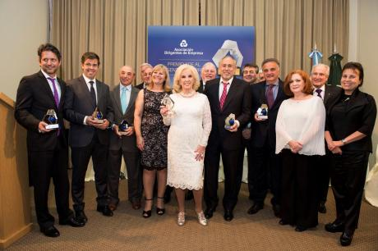
La Asociación Dirigentes de Empresa realizo la 19º entrega del Premio ADE al Dirigente de Empresa-Serie 2016.
Entre otras personalidades fueron distinguidos, por un Jurado de Notables, la Señora Mirtha Legrand por su trayectoria y el Sr. Gustavo Yankelevich como dirigente del año en el Sector Entretenimiento.

http://www.partedelshow.com.ar/noticia/mirtha-legrand-y-gustavo-yankelevich-distinguidos

